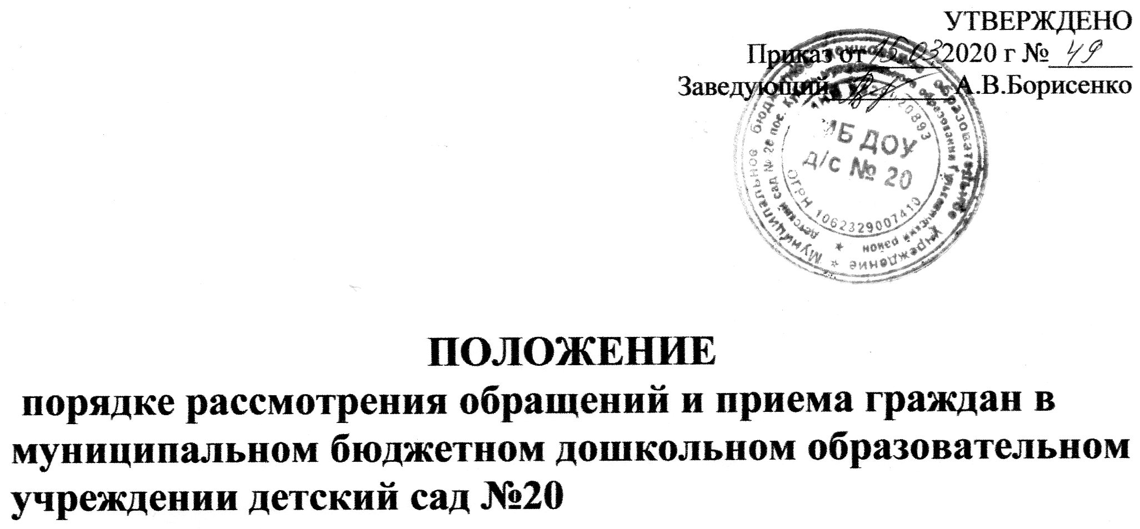

Общие положения
  - Настоящее Положение о порядке рассмотрения письменных обращений и приема граждан в муниципальном бюджетном дошкольном образовательном учреждении детский сад №20
(далее — Положение) в соответствии с Федеральным Законом от 02.05.2006 № 59 — ФЗ «О порядке рассмотрения обращения граждан РФ» устанавливает основные требования к порядку рассмотрения письменных обращений и приема граждан (далее — обращения) и правила ведения делопроизводства по обращениям в муниципальном бюджетном дошкольном образовательном учреждении детский сад №20 (далее — ДОУ).
  - ДОУ рассматриваются обращения граждан по вопросам, находящимся в еѐ ведении, в соответствии с Конституцией Российской Федерации. Федеральными законами, законами Краснодарского края и иными нормативными правовыми актами.
  - Рассмотрение обращений производится руководителем ДОУ или лицом его заменяющим.
  - Работники ДОУ, работающие с обращениями, несут ответственность за своевременность и полноту ответов заявителям по обращениям, находящимся у них на рассмотрении. Сведения, содержащиеся в обращениях, могут использоваться только в служебных целях и в соответствии с полномочиями лица, работающего с обращениями.
  - При уходе в отпуск исполнитель обязан передать все имеющиеся у него на исполнении письменные обращения временно замещающему его работнику. При переводе на другую работу или освобождении от занимаемой должности исполнитель обязан сдать все числящиеся за ним обращения работнику, ответственному за делопроизводство.
  - Для целей настоящего Положения используются следующие основные термины:
- обращение гражданина (далее — обращение) — направленные должностному лицу письменные предложения, заявление или жалоба, а также устное обращение гражданина;
- предложение — рекомендация гражданина по совершенствованию локальных актов ДОУ, деятельности ДОУ, развитию общественных отношений, улучшению условий образовательного процесса;
- заявление — просьба гражданина о содействии в реализации его конституционных прав и свобод или конституционных прав и свобод других лиц, либо сообщение о нарушении законов и иных нормативных правовых актов, недостатках в работе ДОУ и должностных лиц, либо критика деятельности указанных органов и должностных лиц;
- жалоба — просьба гражданина о восстановлении или защите его нарушенных прав, свобод или законных интересов либо прав, свобод или законных интересов других лиц;
- должностное лицо — лицо, постоянно, временно или по специальному полномочию осуществляющее функции председателя власти либо

выполняющее организационно — распорядительные, административно — хозяйственные функции ДОУ.

Право граждан на обращение
  - Граждане имеют право обращаться лично, а также направлять индивидуальные и коллективные обращения должностным лицам ДОУ.
  - Граждане реализуют право на обращение свободно и добровольно. Осуществление гражданами права на обращение не должно нарушать права и свободы других лиц.
  - Рассмотрение обращений граждан осуществляется бесплатно.

Права гражданина при рассмотрении обращения
При рассмотрении обращения ДОУ гражданин имеет право:
- предоставлять дополнительные документы и материалы либо обращаться с просьбой об их истребовании;
- знакомиться с документами и материалами, касающимися рассмотрения обращения, если это не затрагивает права, свободы и законные интересы других лиц и если в указанных документах и материалах не содержатся сведения, составляющие государственную или иную охраняемую федеральным законом тайну;
- получать письменный ответ по существу поставленных в обращении вопросов, уведомление о переадресации письменного обращения в государственный орган, орган местного самоуправления или должностному лицу, в компетенцию которых входит решение поставленных в обращении вопросов;
- обращаться с жалобой на принятое по обращению решение или действие (бездействие) в связи с рассмотрением обращения в административном и (или) судебном порядке в соответствии с законодательством Российской Федерации;
- обращаться с заявлением о прекращении рассмотрения обращения.

Гарантии безопасности гражданина в связи с его обращением
  - Запрещается преследование гражданина в связи с его обращением с критикой деятельности ДОУ или должностного лица либо в целях восстановления или защиты своих прав, свобод и законных интересов либо прав, свобод и законных интересов других лиц.
  - При рассмотрении обращения не допускается разглашение сведений, содержащихся в обращении, а также сведений, касающихся частной жизни гражданина, без его согласия. Не является разглашением сведений содержащихся в обращении, направление письменного обращения в государственный орган, орган местного самоуправления или должностному лицу, в компетенцию которых входит решение поставленных в обращении вопросов.

Требования к письменному обращению
  - Гражданин в своем письменном обращении в обязательном порядке указывает свои фамилию, имя, отчество (последнее — при наличии), почтовый адрес, по которому должны быть направлены ответ, уведомление о переадресации обращения, излагает суть предложения, заявления или жалобы, ставит личную подпись и дату.

  - В случае необходимости в подтверждение своих доводов гражданин прилагает к письменному обращению документы и материалы либо их копии.
  - Обращение, поступившее в ДОУ по информационным системам общего пользования, подлежит рассмотрению в порядке, установленном настоящим Положением.

Регистрация письменного обращения
  - Письменное обращение подлежит обязательной регистрации в течение трех дней с момента поступления в ДОУ.

Обязательность принятия обращения к рассмотрению
  - Обращение, поступившее в ДОУ в соответствии с ее компетенцией, подлежит обязательному рассмотрению.

Рассмотрение обращения
  - ДОУ:
- обеспечивает объективное, всестороннее и своевременное рассмотрение обращения, в случае необходимости — с участием гражданина, направившего обращение;
- принимает меры, направленные на восстановление или защиту нарушенных прав, свобод и законных интересов гражданина;
- дает письменный ответ по существу поставленных в обращении вопросов;
  - Ответ на обращение подписывается руководителем ДОУ или лицом, замещающим в его отсутствие.
  - Ответ на обращение, поступившее в ДОУ по информационным системам общего пользования, направляется по почтовому адресу, указанному в обращении.

Порядок рассмотрения отдельных обращений
  - В случае, если в письменном обращении не указаны фамилия гражданина, направившего обращение, и почтовый адрес, по которому должен быть направлен ответ, ответ на обращение не дается. Если в указанном обращении содержатся сведения о подготавливаемом, совершаемом или совершенном противоправном деянии, а также о лице, его подготавливающем, совершающем или совершившем, обращение подлежит направлению в государственный орган в соответствии с его компетенцией.
  - ДОУ при получении письменного обращения, в котором содержатся нецензурные либо оскорбительные выражения, угрозы жизни, здоровью и имуществу должностного липа, а также членов его семьи, вправе оставить обращение без ответа по существу поставленных в нем вопросов и сообщить гражданину, направившему обращение, о недопустимости злоупотребления правом.
  - В случае, если текст письменного обращения не поддается прочтению, ответ на обращение не дается, о чем сообщается гражданину, направившему обращение, если его фамилия и почтовый адрес поддаются прочтению.
  - В случае, если в письменном обращении гражданина содержится вопрос, на который ему многократно давались письменные ответы по существу в связи с ранее направляемыми обращениями, и при этом в обращении не приводятся новые доводы или обстоятельства, руководитель ДОУ вправе

принять решение о безосновательности очередного обращения и прекращении переписки с гражданином по данному вопросу при условии, что указанное обращение и ранее направляемые обращения направлялись в ДОУ. В данном решении уведомляется гражданин, направивший обращение.
  - В случае если ответ по существу поставленного в обращении вопроса не может быть дан без разглашения сведений, составляющих государственную или иную охраняемую федеральным законом тайну, гражданину, направившему обращение, сообщается о невозможности дать ответ по существу поставленного в нем вопроса в связи с недопустимостью разглашения указанных сведений.
  - В случае если причины, по которым ответ по существу поставленных в обращении вопросов не мог быть дан, в последующем были не устранены, гражданин вправе вновь направить обращение в ДОУ.

Сроки рассмотрения письменного обращения
  - Письменное обращение, поступившее в ДОУ, рассматривается в течение 30 дней со дня регистрации письменного обращения.

Личный прием граждан
  - Личный прием граждан в ДОУ проводится руководителем или его заместителем. Информация о месте приема, а также об установленных для приема днях и часах доводится до сведения граждан.
  - При личном приеме гражданин предъявляет документ, удостоверяющий его личность.
  - Содержание устного обращения заносится в журнал приема граждан. В случае, если изложенные в устном обращении факты и обстоятельства являются очевидными и не требуют дополнительной проверки, ответ на обращение с согласия гражданина может быть дан устно в ходе личного приема, о чем делается запись в журнале приема граждан. В остальных случаях дается письменный ответ по существу поставленных в обращении вопросов.
  - Письменное обращение, принятое в ходе личного приема, подлежит регистрации и рассмотрению в порядке, установленном настоящим Положением.
  - В случае, если в обращении содержатся вопросы, решение которых не входит в компетенцию ДОУ, гражданину дается разъяснение, куда и в каком порядке ему следует обратиться.
  - В ходе личного приема гражданину может быть отказано в дальнейшем рассмотрении обращения, если ему ранее был дан ответ по существу поставленных в обращении вопросов.

Контроль за соблюдением порядка рассмотрения обращений
ДОУ в пределах своей компетенции осуществляет контроль за соблюдением порядка рассмотрения обращений, анализирует содержание поступающих обращений, принимает меры по своевременному выявлению и устранению причин нарушения прав, свобод и законных интересов граждан.

